二信高中114學年度學校辦理校長及教師公開授課
共同備課紀錄表
教學時間：114/12/23(二) 教學班級：普一雙語(P1D) 教學領域：生物 教學單元：ch2-3
教 學 者：石采艷 觀 察 者：何懿洲 觀察前會談時間：114/12/23(二)中午12:00
- 教材內容：
- 課本、自編PPT、自編iPad學習單。

- 教學目標：
- 以雙語融入形式帶領學生認識演化理論的科學史。

- 學生經驗：
- 對遺傳學與生物技術有基礎概念。

- 教學活動：
- 了解演化理論的演進史後，使用iPad製作演化理論科學史的英語漫畫。

- 教學評量方式：
- 課堂表現動態評量，包含課程參與及口頭問答。
- 演化理論科學史英語漫畫的完整性、豐富性與獨創性。

- 觀察的工具和觀察焦點：
- 學生聆聽教師講解的投入程度。
- 學生討論英語漫畫的呈現方式之情形。
- 學生操作iPad活動的順暢度。

授課教師：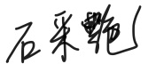

二信高中114學年度學校辦理校長及教師公開授課
觀課紀錄表
教學班級 | 一 年 雙語 班 | 觀察時間 | 114年 12月 23日 第 2節
教學領域 | 自然科學(生物) | 教學單元 | Ch3-1演化證據
教 學 者 | 石采艷 | 觀 察 者 | 何懿洲
層  面 | 檢核  項目 | 檢核重點 | 優  良 | 普  通 | 可改進 | 未呈現
教  師  教  學 | 1.清楚呈現教材內容 | 1-1 有組織條理呈現教材內容 | ✓
教  師  教  學 | 1.清楚呈現教材內容 | 1-2 清楚講解重要概念、原則或技能 | ✓
教  師  教  學 | 1.清楚呈現教材內容 | 1-3 提供學生適當的實作或練習 | ✓
教  師  教  學 | 1.清楚呈現教材內容 | 1-4 設計引發學生思考與討論的教學情境 | ✓
教  師  教  學 | 1.清楚呈現教材內容 | 1-5 適時歸納學習重點 | ✓
教  師  教  學 | 2.運用有效教學技巧 | 2-1 引起並維持學生學習動機 | ✓
教  師  教  學 | 2.運用有效教學技巧 | 2-2 善於變化教學活動或教學方法 | ✓
教  師  教  學 | 2.運用有效教學技巧 | 2-3 教學活動融入學習策略的指導 | ✓
教  師  教  學 | 2.運用有效教學技巧 | 2-4 教學活動轉換與銜接能順暢進行 | ✓
教  師  教  學 | 2.運用有效教學技巧 | 2-5 有效掌握時間分配和教學節奏 |  |  | ✓
教  師  教  學 | 2.運用有效教學技巧 | 2-6 使用有助於學生學習的教學媒材 | ✓
教  師  教  學 | 3.應用良好溝通技巧 | 3-1 口語清晰、音量適中 | ✓
教  師  教  學 | 3.應用良好溝通技巧 | 3-2 運用肢體語言，增進師生互動 | ✓
教  師  教  學 | 3.應用良好溝通技巧 | 3-3 教室走動或眼神能關照多數學生 |  |  | ✓
教  師  教  學 | 4.運用學習評量評估學習成效 | 4-1 教學過程中，適時檢視學生學習情形 | ✓
教  師  教  學 | 4.運用學習評量評估學習成效 | 4-2 學生學習成果達成預期學習目標 |  |  |  | ✓
班  級  經  營 | 5.維持良好的班級秩序以促進學習 | 5-1維持良好的班級秩序 |  | ✓
班  級  經  營 | 5.維持良好的班級秩序以促進學習 | 5-2適時增強學生的良好表現 |  |  |  | ✓
班  級  經  營 | 5.維持良好的班級秩序以促進學習 | 5-3妥善處理學生不當行為或偶發狀況 |  |  |  | ✓
班  級  經  營 | 6.營造積極的班級氣氛 | 6-1引導學生專注於學習 | ✓
班  級  經  營 | 6.營造積極的班級氣氛 | 6-2布置或安排有助學生學習的環境 | ✓
班  級  經  營 | 6.營造積極的班級氣氛 | 6-3展現熱忱的教學態度 | ✓
授課教師：

二信高中114學年度學校辦理校長及教師公開授課
活動照片

授課老師: 石采艷

演示日期 | 114年 12月23日 第 二 節 | 科目 | 演示章節(內容)
演示日期 | 114年 12月23日 第 二 節 | 生物 | Ch3-1演化理論
成果照片
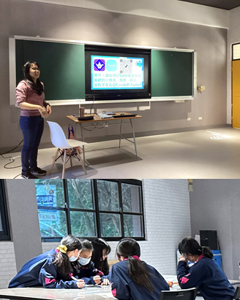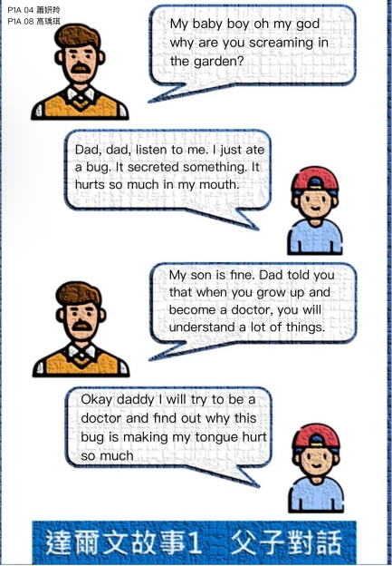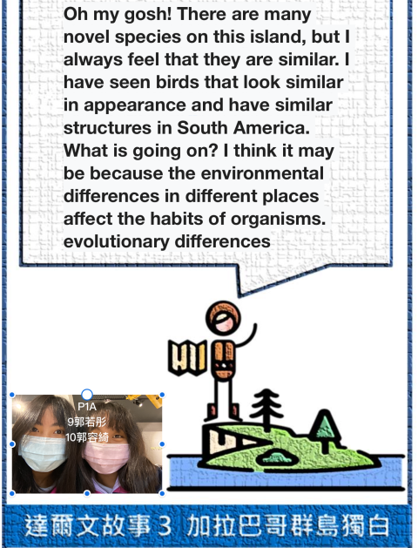

二信高中114學年度學校辦理校長及教師公開授課
議課紀錄表
教學時間：114/12/23(二) 教學班級：普一雙語 教學領域：生物 教學單元：ch3-1
教 學 者：石采艷 觀 察 者：何懿洲 觀察前會談時間：114/12/23(二)中午12:00
一、教學者教學優點與特色：
- 由淺入深融入雙語元素於課堂中，降低學生面臨新知識與英語雙方面的學習壓力，有效提升學習動機。
- 使用iPad資訊融入教育，讓學生可在短時間內對於所學知識做寫作表達產出，即時地建構學生學習歷程。
- 設計討論過程橋段，讓學生以共學的方式完成教學活動，相互激盪出不同的多元想法。

二、教學者教學待調整或改變之處：
- 教學過程宜更關注學生個別的學習狀態。
- 教學過程所需時間可配置得更精準。

三、對教學者之具體成長建議：

授課教師：

